

Рабочая тетрадь
для лабораторных работ по курсам

« Топливо и смазочные материалы» и
«Эксплуатационные материалы и экономия топливно-энергетических ресурсов»
для студентов факультета механизации сельского хозяйства

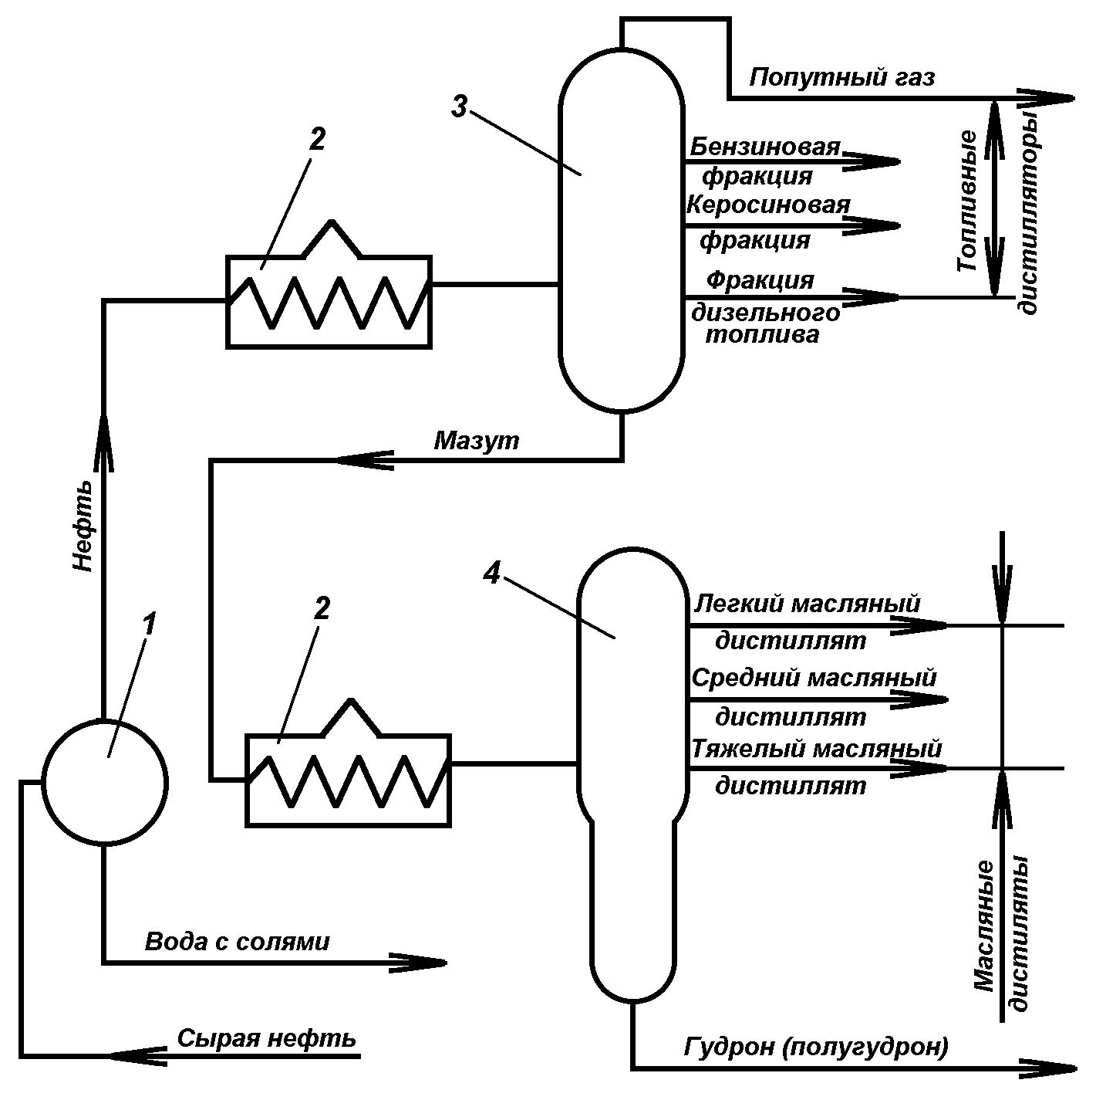

Ставрополь - 2023

МИНИСТЕРСТВО СЕЛЬСКОГО ХОЗЯЙСТВА
РОССИЙСКОЙ ФЕДЕРАЦИИ
ФГБОУ ВПО Ставропольский государственный
аграрный университет

Кафедра:
«Машины и технологии АПК»

Т Е Т Р А Д Ь
для лабораторных работ по курсам
« Топливо и смазочные материалы» и
«Эксплуатационные материалы и экономия топливно-энергетических ресурсов»

для студентов факультета механизации сельского хозяйства

Студент___________________________________ Курс__________

Факультет_________________________________ Группа________

СТАВРОПОЛЬ – 2023

УДК 378.147:631.372:665.75:621.89
ББК 31.35:30.82
К 55

Рабочая тетрадь для выполнения лабораторных работ по курсам «Топливо и смазочные материалы» и «Эксплуатационные материалы и экономия топливно-энергетических ресурсов» подготовлена сотрудниками кафедры «Мобильные энергетические средства» Ставропольского государственного аграрного университета доцентом Койчевым В.С., ассистентом И.И. Газизовым рекомендована к изданию методическим Советом факультета механизации сельского хозяйства (протокол № _4__ от _28 августа 2023г.).

Тетрадь для лабораторных работ по курсам «Топливо и смазочные материалы» и «Эксплуатационные материалы и экономия топливно-энергетических ресурсов». – Ставрополь: 2023. – 56 с.

УДК 378.147:631.372:665.75:621.89
ББК 31.35:30.82

Распределение часов
по выполняемым лабораторным работам курса

Работа 1 – Комплексная оценка основных свойств бензина и его
пригодности для применения в ДВС……………………………… ч.
Работа 2 – Комплексная оценка основных свойств дизельного топлива
и его пригодности для применения в ДВС ……………………….ч.
Работа 3 – Комплексная оценка основных свойств моторного масла ч.
Работа 4 – Комплексная оценка основных свойств пластичных смазок ч.
Работа 5 – Контроль качества нефтепродуктов с помощью полевой
лаборатории …………………………………………………………ч.
Работа 6 – Подбор комплекса нефтепродуктов и составление
технологической карты смазки машины …………………..…….ч.
Работа 7 – Определение качества антифриза ………………………………….ч

Будущий инженер по дисциплинам «Топливо и смазочные материалы» и «Эксплуатационные материалы и экономия топливно-энергетических ресурсов» (ЭМЭТЭР) должен знать:
– требования, предъявляемые к топливам, смазочным материалам, специальным жидкостям и эксплуатационным материалам;
– свойства, ассортимент, условия их применения и изменение параметров в процессе работы, транспортировки и хранения;
– правила сбора нефтяных отработанных масел для регенерации и утилизации эксплуатационных материалов;
– методику и оборудование по определению основных свойств топлив и смазочных материалов;
– мероприятия по предотвращению загрязнения окружающей среды при использовании топлив и смазочных материалов;
– технику безопасности и противопожарные мероприятия при обращении с нефтепродуктами и другими эксплуатационными материалами.

ТЕХНИКА БЕЗОПАСНОСТИ
и противопожарные мероприятия
ПРИ ПРОВЕДЕНИИ ЛАБОРАТОРНЫХ РАБОТ

Во время работы в лаборатории по исследованию топлива, смазочных и эксплуатационных материалов приходится обращаться с ядовитыми веществами, взрыво- и огнеопасными соединениями, поэтому необходимо очень строго соблюдать правила личной и противопожарной безопасности.
Все нефтепродукты огне- и взрывоопасны, пары их ядовиты, они могут поражать как органы дыхания, так и кожу. Ядовитыми являются и различные органические растворители: бензол, хлороформ, четыреххлористый углерод и др. В лаборатории приходится работать с различными щелочами и кислотами, которые вызывают ожоги кожи и слизистых оболочек. В термометрах, манометрах и вакуумметрах находится ртуть, которая при попадании в кровь и органы дыхания вызывает сильные отравления. Сильно ядовитым является и этилированный бензин.

Правила личной безопасности
- К выполнению работ не допускаются лица в верхней одежде.
- Для выполнения некоторых работ следует надевать халаты (по указанию преподавателя).
- Портфели и другие личные вещи необходимо убирать в ящики столов или специальные шкафы.
- Все работы, сопровождающиеся выделением ядовитых паров, нужно выполнять в вытяжных шкафах (работы с этилированным бензином, определение смол, золы, кокса, промывание осадков органическими растворителями и др.).
5. При работе с кислотами и щелочами необходимо пользоваться резиновыми перчатками и защитными очками.
6. Особую осторожность необходимо соблюдать при работе с этилированным бензином. Его запрещается применять для сжигания в паяльных лампах, горелках и использовать как растворитель нефтепродуктов. Нельзя мыть руки и посуду этилированным бензином. Остатки бензина после работы следует выливать в специальную посуду. Категорически запрещается наполнять ртом пипетки этилированным бензином, для этого рекомендуется пользоваться резиновой грушей. После работы с этилированным бензином лицо и руки нужно вымыть теплой водой с мылом.
7. Если разлит этилированный бензин, этот участок засыпают опилками, которые собирают и сжигают в специально отведенном месте; затем зараженные места тщательно промывают керосином, а потом теплой водой с мылом.
- Категорически запрещается принимать пищу во время работы в лаборатории, пить воду из лабораторной посуды.

Правила противопожарной безопасности
- Нельзя хранить легковоспламеняющиеся и горючие жидкости вблизи горелок и других нагревательных приборов.
- При выполнении работ, связанных с нагреванием воспламеняющихся жидкостей, ни в коем случае, даже на короткое время, нельзя оставлять приборы без наблюдения.
- Для нагревания легковоспламеняющихся жидкостей нужно пользоваться водяной баней, закрытой электроплиткой или песчаной ванной.
- Остатки образцов нефтепродуктов, растворителей нельзя выливать в раковины. Для слива нужно пользоваться специальными емкостями.
5. Курить в помещениях лаборатории категорически запрещается.
6. Обтирочные материалы, пропитанные нефтепродуктами должны храниться в закрытых железных ящиках.
7. По окончании работ рабочее место необходимо привести в порядок: выключить газовые горелки или нагревательные приборы, воду, убрать образцы нефтепродуктов, растворителей.
8. Необходимо помнить, что при возникновении пожара нефтепродукты нельзя заливать водой, т. к. горящий нефтепродукт растекается по поверхности воды и пламя увеличивается.
Все огнеопасные вещества, находящиеся вблизи очага пожара, немедленно убрать. Нагревательные приборы, газовые горелки, приточно-вытяжную вентиляцию следует быстро отключить.
Для ликвидации пожара прежде всего нужно прекратить доступ воздуха к горящему предмету, для чего, если возможно, закрыть горящее место кошмой, асбестом, одеялом, засыпать песком, при обильном пламени применить огнетушитель. Если нефтепродукт загорелся в открытом сосуде, осторожно закрыть его асбестом, листом железа, кошмой. Для прекращения разлива горящей жидкости необходимо создать барьер из песка, а затем уже тушить пламя. При воспламенении одежды необходимо сбить пламя, закутав пострадавшего в одеяло, кошму и т. п. После этого разрезать одежду и обработать обожженные места.

Оказание первой помощи
Первую помощь пострадавшему нужно оказать как можно быстрее после поражения. Это делает сам пострадавший, или лица, находящиеся вблизи него. Если произошло отравление парами бензола, бензина или керосина, пострадавшего необходимо немедленно вынести или вывести на чистый воздух. При ослаблении дыхания или обморочном состоянии дать нюхать нашатырный спирт. Если дыхание остановилось, немедленно начать делать искусственное дыхание. После восстановления нормального дыхания желательно напоить больного крепким кофе или чаем и отправить на ближайший медицинский пункт для оказания квалифицированной медицинской помощи.
При попадании этилированного бензина на кожу нужно пораженное место многократно промыть керосином или чистым бензином, а затем теплой водой с мылом. Одежду, на которую попал этилированный бензин, необходимо снять, проветрить на свежем воздухе в течение 1-2 часов, а затем тщательно выстирать.
Если этилированный бензин попал в желудок, необходимо немедленно его промыть, а если это невозможно, то дать пострадавшему выпить как можно больше теплого молока, а также 10-15% раствор магнезии. После проведения первоочередных мер обезвреживания нужно обязательно обратиться к врачу.
Если этилированным горючим загрязнены почва, пол, тара или оборудование, нужно обязательно применить дегазаторы. Для этого можно использовать хлорную известь (из 1 части извести и 3...4 частей воды приготавливают кашицу, которую наносят на зараженное место) или 1,5–2,0%-ный раствор дихлорамина в бензине. Если нефтепродуктами раздражены слизистые оболочки глаз, их нужно промыть 2%-ным раствором соды. При ожоге кожи щелочами обожженное место промыть слабым раствором уксусной кислоты. Если на кожу попала кислота, ее смывают большим количеством воды, а затем слабым раствором соды или нашатырного спирта.
Смачивать водой обожженное место не рекомендуется, т. к. это влечет к образованию волдырей и усиливает болезненные ощущения. При небольших ожогах можно пользоваться этиловым спиртом, мылом. Непосредственно после ожога хорошо применять концентрированный раствор марганцевокислого калия или специальные мази.
В случае порезов, особенно стеклянными предметами, необходимо осторожно удалить осколки стекол, залить рану йодом и перевязать стерильным бинтом.

ЛАБОРАТОРНАЯ РАБОТА №1

Тема: Комплексная оценка основных свойств бензина
и его пригодности для применения в ДВС
Время .....…... ч.
Цель работы:
- Освоение методов определения физико-химических показателей бензина.
- Закрепление знаний основных марок бензинов и ГОСТа на них.
- Приобретение навыков по контролю, оценке качества бензинов и установление условий их применимости в ДВС.
Содержание:
- Изучить приборы и методики определения водорастворимых кислот и щелочей, олефинов, плотности, фракционного состава, фактических смол.
- Выполнить анализы и сравнить полученные показатели с паспортными данными, сделать заключение о пригодности бензина к использованию.
Последовательность выполнения работы:
- Испытуемый образец бензина оценить по внешним признакам (прозрачность, цвет, запах, наличие воды и видимых механических примесей, характер испарения капли с пальца или фильтровальной бумаги).
- Ознакомиться с имеющимися в лаборатории образцами стандартных бензинов (настенный стенд), сравнить по внешним признакам испытуемый образец и дать предварительное заключение о принадлежности испытуемого образца к той или иной марке бензина.
- Выполнить следующие опыты:
3.1. Анализ на содержание водорастворимых кислот и щелочей.
3.2. Анализ на присутствие олефинов.
3.3. Измерение плотности ареометром.
3.4. Фракционную разгонку.
4. Показать преподавателю результаты по пунктам 1...3 и получить от него для испытуемого образца значение октанового числа: давления паров и содержание фактических смол.
5. По имеющимся данным установить марку испытуемого бензина, соответствие его для ДВС. Оформить отчет и представить его на подпись.

Отчет по лабораторной работе №1
- Оценка образца по внешним признакам
________________________________________________________________________________________________________________________________________________________________________________________________________________________________________________________________________________________________________________________________________________________________________________________________________________________________________________________________________________________________________________________

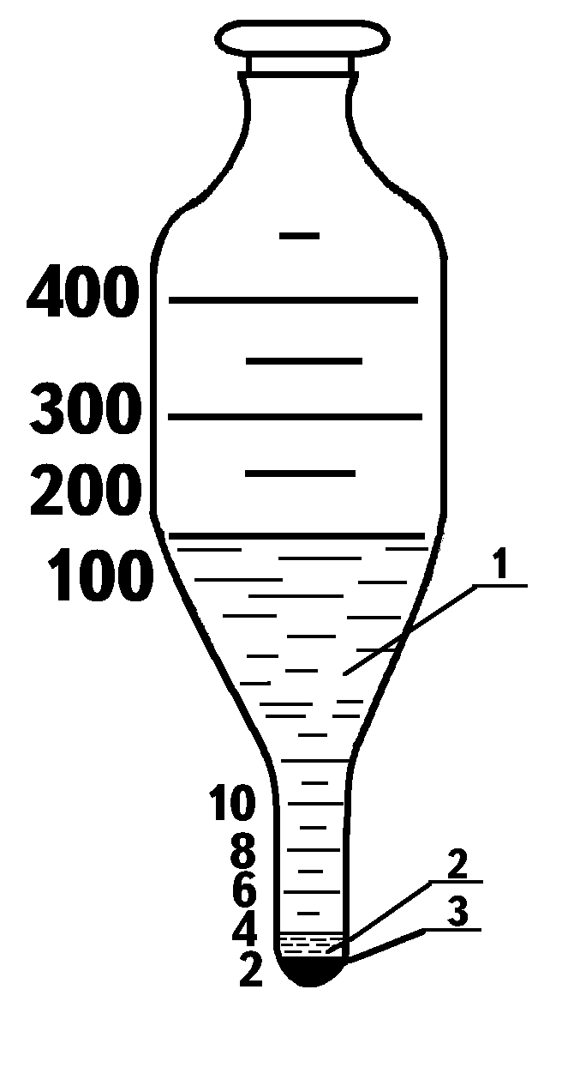
Рисунок 1.1 – Отстойник для определения механических примесей и воды:
1-бензин;
2-вода;
3-механические примеси.

- Анализ на содержание водорастворимых кислот и щелочей:
а) краткое описание методики определения _________________________
_________________________________________________________________________________________________________________________________________________________________________________________________________________________________________________________________________________________________________________________________________________________________________________________________________________________________________________________________________________________________________________________________________________________________________________________________________________________________________________________________________________________________________________________________________________________________________________________________________________________________________________________________________________________________________________________________________________________________________________________________________________________________________________________________________________________________________

Таблица 1.1 – Окраска индикатора в разных средах
Среда | Метилоранж 0,02% | Фенолфталеин 1,0%
Щелочная | Желтая | Малиновая
Нейтральная | Оранжевая | Бесцветная
Кислая | Красная | Бесцветная

б) окраска водной вытяжки при действии

Фенолфталеина | Метилоранжа

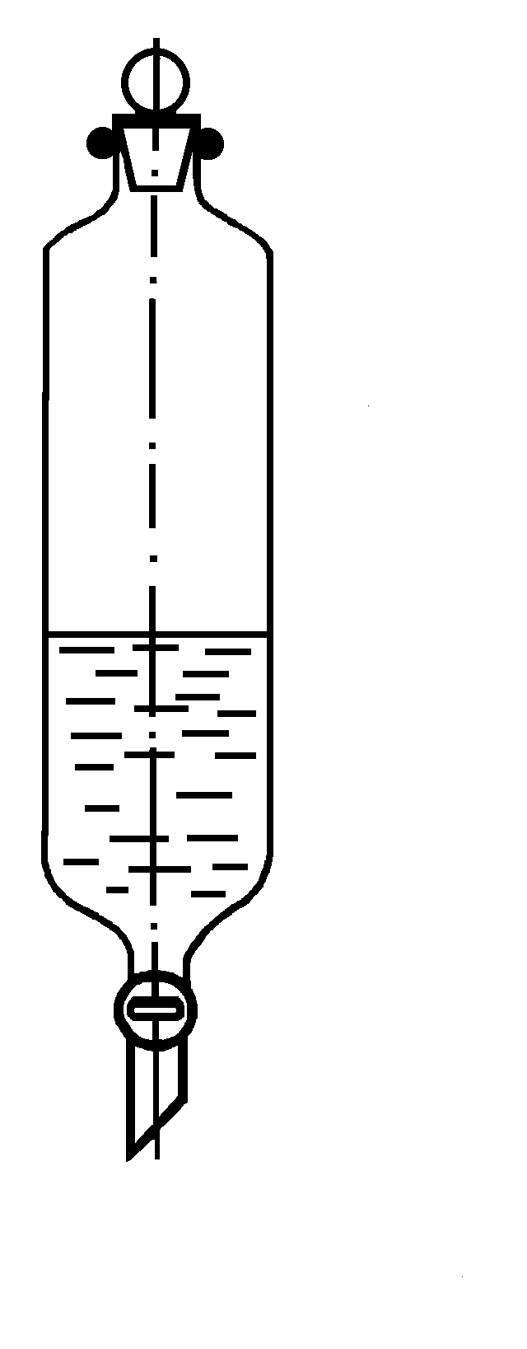
Рисунок 1.2 – Делительная воронка

Заключение:_______________________________________________________
________________________________________________________________________________________________________________________________________________________________________________________________________________________________________________________________________________________________________________________________________________________________________________________________________________________________________________________________________________________________________________
- Анализ на присутствие олефинов.
Краткое описание методики определения:___________________________
______________________________________________________________________________________________________________________________________________________________________________________________________________________________________________________________________________________________________________________________________________________________________________________________________________________________________________________________________________________________________________________________________________________________________________________________________________________________________________________________________________________________________________________________________
Заключение: ______________________________________________________
_____________________________________________________________________________________________________________________________________________________________________________________________________________________
- Определение плотности ареометром
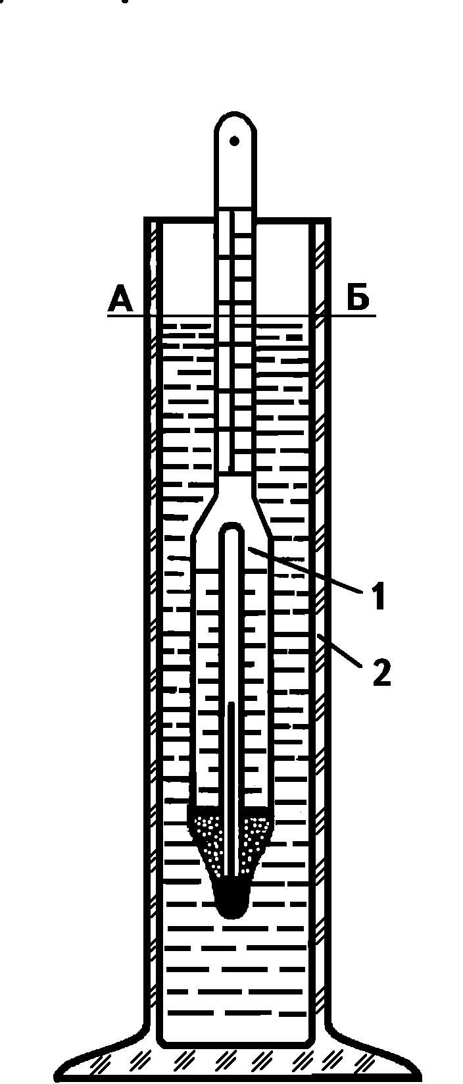
Рисунок 1.3 – Прибор для определения плотности нефтепродуктов:
1 – нефтеденсиметр;
2 – стеклянный цилиндр

Таблица 1.2 – Определение плотности топлива
Показания  ареометра, кг/м3 | Температура  топлива, оС | Температурная  поправка, кг/м³ оС | Плотность  топлива, кг/м³

Замеренную плотность топлива привести к плотности при нормальной температуре ρ ₄ ²⁰ по формуле:
ρ₄ ²⁰ = ρ₄^{t} + γ (t – 20),
где ρ₄^{t –} плотность испытуемого нефтепродукта при температуре испытания;
γ – средняя температурная поправка плотности;
t – температура испытания, оС.

Таблица 1.3 – Плотность нефтепродуктов
Нефтепродукты | Плотность, кг/м3
1. Авиабензин | 700...720
2. Автобензин | 730...750
3. Лигроин | 750...770
4. Керосин | 820...835
5. Дизтопливо | 835...860
6. Соляр | 860...880
7. Масло авиационное | 880...905
- Масло моторное:  а) дизельное  б) карбюраторное | 890...920  910...930

- Фракционный состав:
а) схема установки:
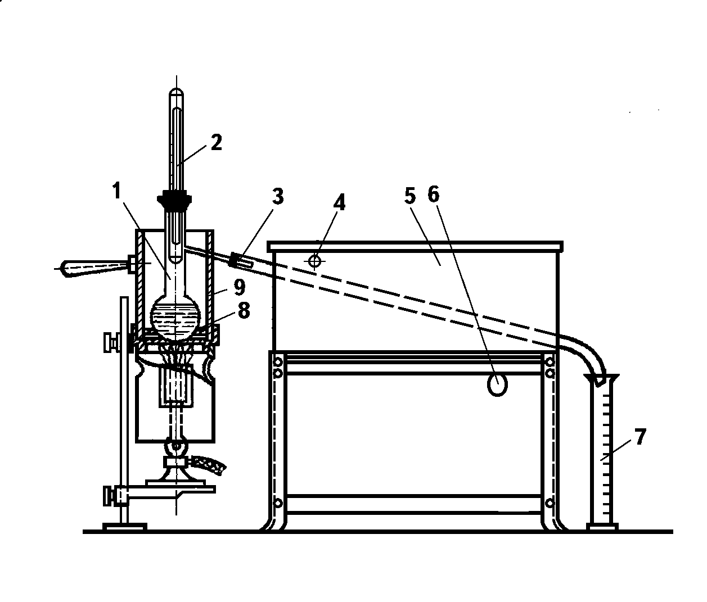
Рисунок 1.4 – Аппарат для разгонки нефтепродуктов:

1 – колба; 2 – термометр; 3 – трубка холодильника; 4, 6 – патрубки для ввода и вывода воды; 5 – баня холодильника; 7 – мерный цилиндр; 8 – асбестовая прокладка; 9 – кожух

б) краткое описание метода определения фракционного состава:
_______________________________________________________________________
____________________________________________________________________________________________________________________________________________________________________________________________________________________________________________________________________________________________________________________________________________________________________________________________________________________________________________________________________________________________________________________________________________________________________________________________________________________________________________________________________________________________________________________________________________________________________________________________________________________________________________________________________________________

в) таблица наблюдений результатов разгона образца №1

Таблица 1.4 – Результаты разгона образца №1
Наименование величин | Наблюдаемая температура, оС | Поправка на барометрическое давление, оС | Температура с учетом поправки, оС | Примечание
Начало кипения
Отгон 10%
15%
20%
40%
50%
70%
80%
90%
97%
Конец кипения

Формула для введения поправки на барометрическое давление:
С = 0,00012 (760 – В)(273 + t),
где В – барометрическое давление в мм. рт. ст.;
t – наблюдаемая температура в оС.
Объем дестилята V_{дест}. = .......………....
Объем остатка после перегонки V_{ост =} ....………......
Потери при перегонке :
V_{пот} = 100 -( V_{дест} + V_{ост}) = ....………….......
г) по t_{10%} определить температуру воздуха, при которой возможен запуск
двигателя: t^{в}_{min} = 0,5· t_{10% –} 50,5.
Построить кривые разгонки:
а) по данным ГОСТа,
б) по опытным данным.

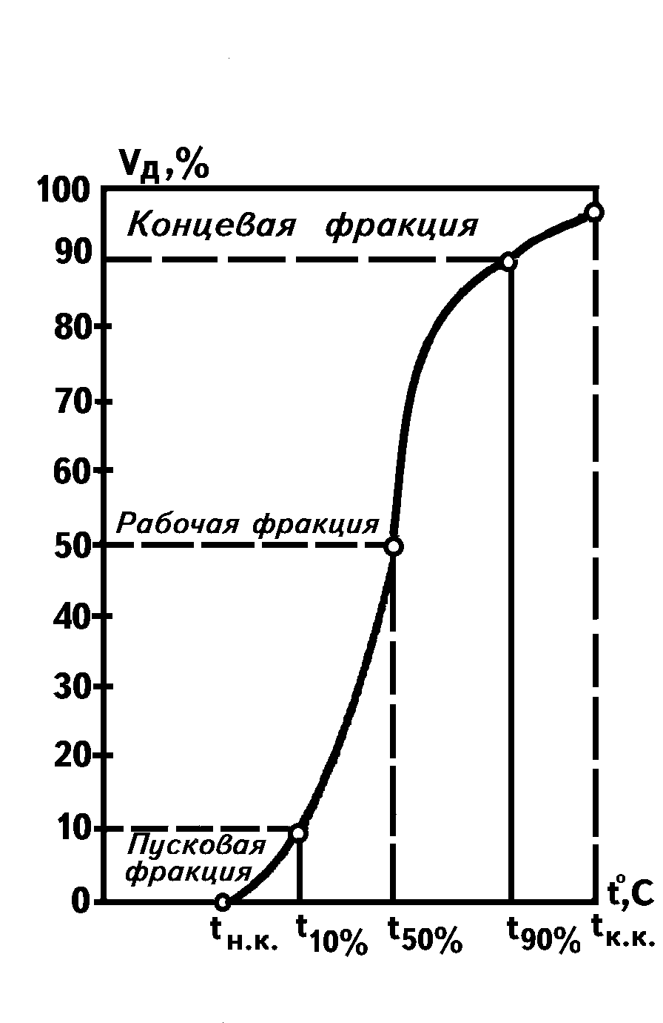
Рисунок 1.5 – Кривая разгонки бензина
- Определение фактических смол методом часового стекла
а) кратко описать методику выполнения:
_____________________________________________________________________
_________________________________________________________________________________________________________________________________________________________________________________________________________________________________________________________________________________________________________________________________________________________
б) диаметр пятна, мм _______________________________________________
______________________________________________________________________________________________________________________________________________
количество смол в 100 мл в мг _______________________________________
______________________________________________________________________________________________________________________________________________
Таблица 1.5 – Определение смолистых соединений в топливе
Диаметр пятна, мм | 6 | 8 | 10 | 12 | 14 | 16 | 18 | 20 | 22 | 24
Количество смол, мг/100 мл | 4 | 11 | 20 | 32 | 43 | 56 | 70 | 85 | 102 | 120

- Соответствие основных показателей образца №1 требованиям ГОСТа.

Таблица 1.6 – Соответствие показателей образца №1 требованиям ГОСТа
Основные показатели | Образец  №1 | Показатели по ГОСТу на  бензин А-76 | Отклонение  показателей
Основные показатели | Образец  №1 | Показатели по ГОСТу на  бензин А-76 | факт. | допуст.
1. Октановое число |  | не менее 76 |  | -1
- Фракционный состав:  Начало разгонки, оС  10%  50%  90%  Конец разгонки, оС  Остаток, % |  | не ниже 35  не выше 70 (55) *  не выше 115(100)*  не выше 180(160)*  не выше 195(185)*  не более 1,5 |  | -5  +3  –  –  +3  +5
3. Давление паров, мм рт. ст. |  | не более 500(710)* |  | не допуск
4. Содержание фактических смол, мг на 100 мл |  | не более 10 |  | +5
5. Водорастворимые кислоты и щелочи |  | отсутств. |  | не допуск
6. Олефины |  | отсутств. |  | -“-
7. Механические примеси |  | отсутств. |  | -“-
8. Вода |  | отсутств. |  | -“-
9. Цвет бензина |  | желтый
10. Плотность , кг/м³ |  | 730...750

Примечание: * – в скобках для зимних сортов бензина

ЗАКЛЮЧЕНИЕ ПО РАБОТЕ №1. В заключении по данным испытаний заполнить таблицу 1.6 и описать положительные и отрицательные свойства исследуемого топлива. Отметить в каких двигателях можно его использовать, допустимую степень сжатия, в какое время года его можно применять.
Примечание: Перевод единиц измерения давления с ГПа в мм рт. ст осуществляется через коэффициент 1,333. Например: 960 ГПа = 720 мм рт. ст.
_______________________________________________________________________________________________________________________________________________________________________________________________________________________________________________________________________________________________________________________________________________________________________________________________________________________________________________________________________________________________________________________________________________________________________________________________________________________________________________________________________________________________________________________________________________________________________________________________________________________________________________________________________________________________________________________________________________________________________________________________________________________________________________________________________________________________________________________________________________________________________________________________________________________________________________________

Работу выполнил _______________________ «_____»________» 201____
Работу принял ________________________ «_____»________» 201____

ЛАБОРАТОРНАЯ РАБОТА №2

Тема: Комплексная оценка основных свойств
дизельного топлива и его пригодности
для применения в ДВС
Время ...…..... ч
Цель работы:
- Освоение методов определения физико-химических показателей дизельного топлива.
- Закрепление знаний по основным маркам дизельных топлив
и ГОСТа на них.
- Приобретение навыков по оценке качества дизельных топлив.
Содержание:
- Изучить приборы и методики определения вязкости дизельного топлива, плотности, температуры помутнения и застывания, температуры вспышки в закрытом тигле, водорастворимых кислот и щелочей, кислотности дизельного топлива.
- Выполнить анализы и сравнить полученные показатели с паспортными данными, сделать заключение о пригодности дизельного топлива к использованию в ДВС.
Последовательность выполнения работы:
- Оценить испытуемый образец дизельного топлива по внешним признакам (прозрачность, запах, цвет, наличие воды и видимых невооруженным глазом механических примесей).

- Определить для образца:
а) кинематическую вязкость при 20оС;
б) кислотность дизельного топлива;
в) температуру вспышки;
г) температуру помутнения и застывания;
д) наличие серы;
е) наличие водорастворимых кислот и щелочей.
- Показать преподавателю результаты по п.п. 1, 2 и получить от него для испытуемого образца значения цетанового числа, кислотности, температуры помутнения и застывания, содержание серы и о наличии водорастворимых кислот и щелочей.
- По данным анализов установить марку топлива, соответствие его ГОСТу и решить вопрос о его применении
5. Оформить отчет и представить его на подпись преподавателю.

Отчет по лабораторной работе №2
- Оценка образца по внешним признакам: ________________________
_________________________________________________________________________________________________________________________________________________________________________________________________________________________________________________________________________________________________________________________________________________________________________________________________________________________________________________________________________________________________________________

- Определение кинематической вязкости при 20оС.
а) краткая методика определения _________________________________
_____________________________________________________________________________________________________________________________________________________________________________________________________________________________________________________________________________________________________________________________________________________________________________________________________________________________________________________________________________________________________________________________________________________________________________________________________________________________________________________________________________________________________________________________________________________________________________________________________________

Таблица 2.1 – Результаты испытаний дизельного топлива на кинематическую вязкость
Нефте-продукт | Виско-зиметр | Постоянная  вискозиметра, ⁰С | Время истечения жидкости, с | Вязкость кинематическая,  ν = С· τ, мм²/с
 |  |  | τ₁ =
 |  |  | τ ₂ =
 |  |  | τ ₃ =
 |  |  | τ ₄ =
 |  |  | τ ₅ =
 |  |  | τ _{ср} =

б) Схема установки:
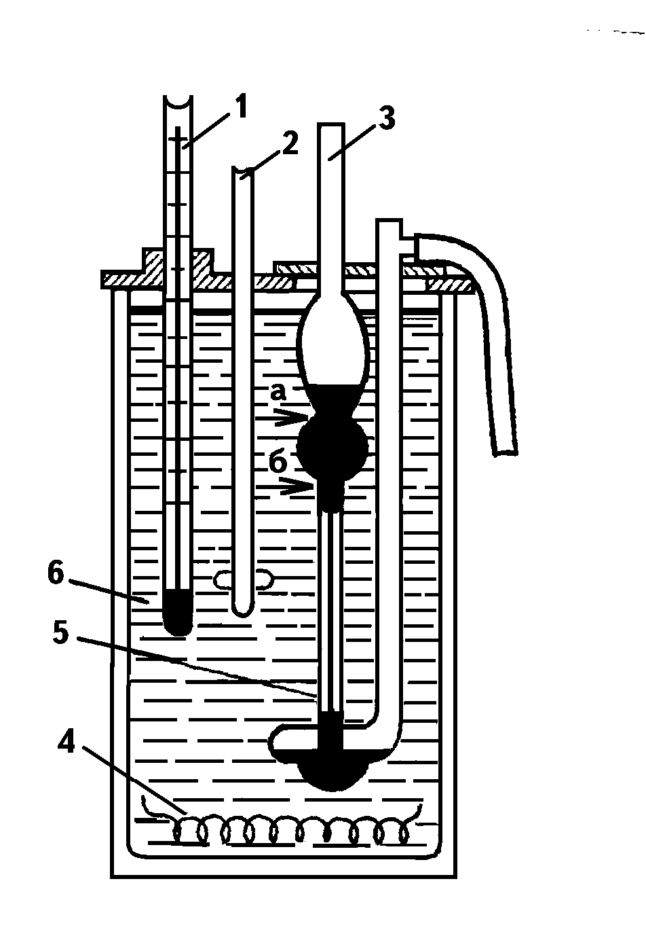
Рисунок 2.1 – Прибор для определения кинематической вязкости нефтепродукта:
1 – термометр; 2 – мешалка;
3 – вискозиметр;
4 – электроподогреватель;
5 – капилляр вискозиметра;
6 – термостат (баня)
Рисунок 2.2 – Вискозиметры:
а) вискозиметр Канон-Фенске: 1, 2 – трубки; 3, 4 – расширение; б) вискозиметр Пинкевича (ВПЖТ-4): 1, 2 – колена; 3 – трубка; в) вискозиметр ВПЖГ-2: 1, 2 – колена; 3 – трубка; 4 – расширение; г) вискозиметр ВПЖТ-1 (БС/ИП/СЛ): 1, 2, 3 – трубки; 4, 5 – расширения; д) вискозиметр Уббелоде: 1, 2, 3 – трубки; 4 – расширение; 5, 6, 7 – сосуды; е) вискозиметр ВНЖТ (Канон-Фенске Опакв): 1 , 2, 3 – трубки; 4, 5, 6 – резервуары; ж) вискозиметр БС/ИП/РФ: 1, 2 – трубки; 3- пипетка с упором; М1...М4 – метки
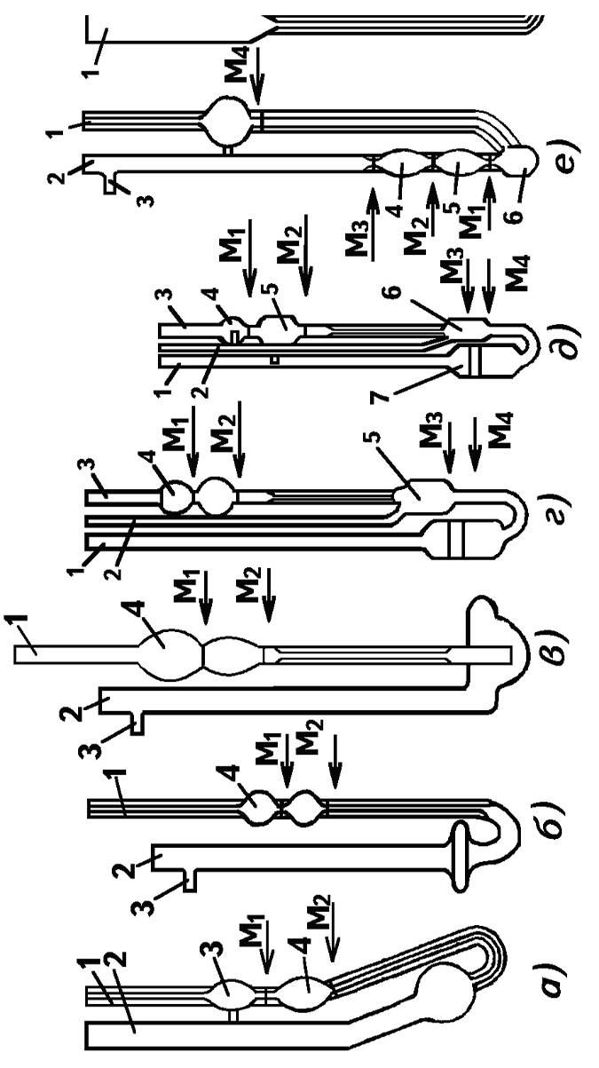
- Кислотность дизельного топлива:
а) схема установки:
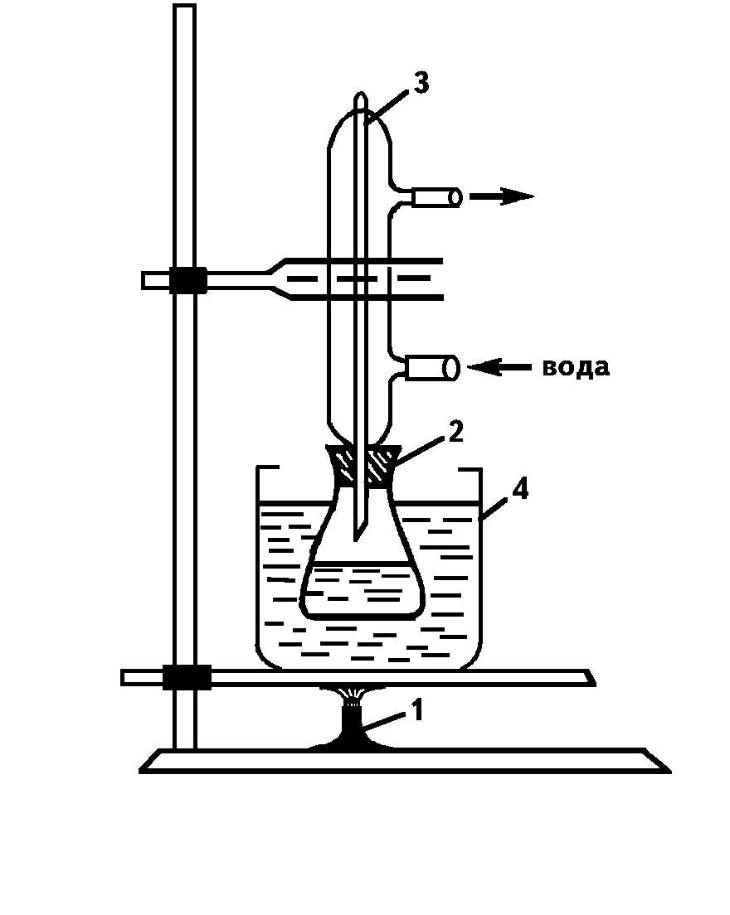
Рисунок 2.3 – Прибор для определения кислотности топлива:
1- закрытая электроплитка (газовая горелка);
2- коническая колба;
3- стеклянная трубка;
4 – водяная баня
б) методика определения кислотности _________________________________
________________________________________________________________________________________________________________________________________________________________________________________________________________________________________________________________________________________________________________________________________________________________________________________________________________________________________________________________________________________________________________________________________________________________________________________________________________________________________________________________________

4. Температура вспышки и воспламенения:
а) схема установки:

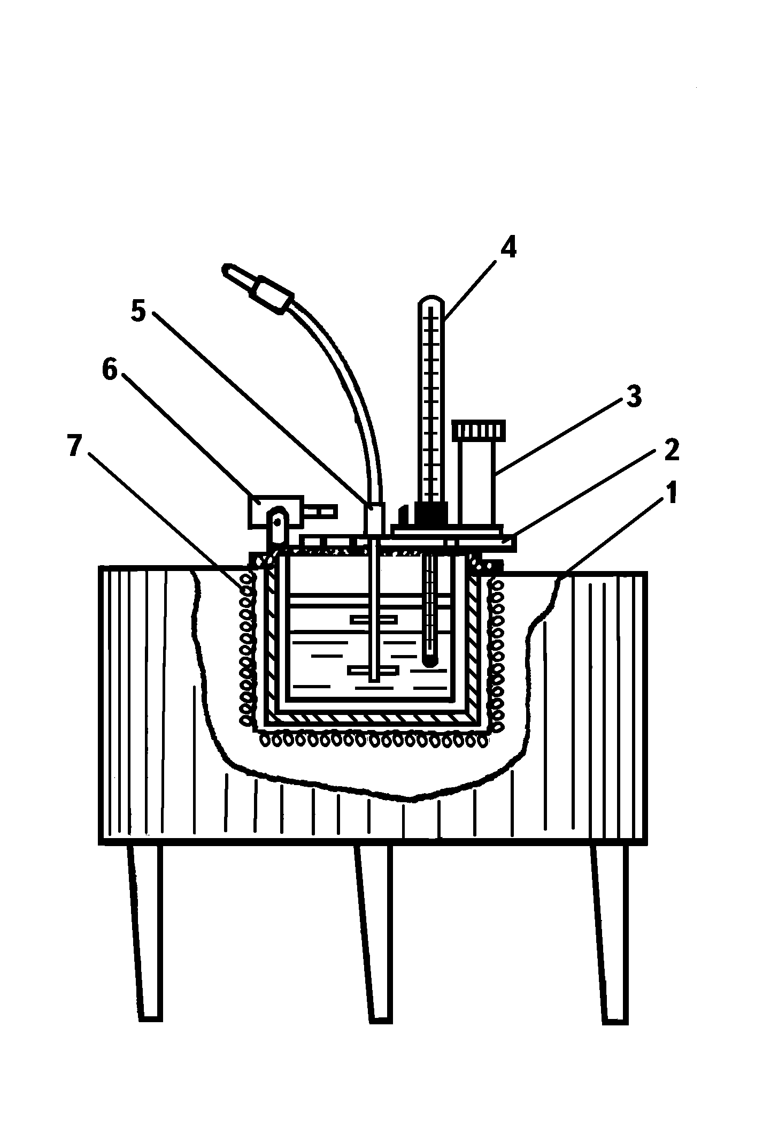

Рисунок 2.4 – Прибор ПВНЭ – для определения температуры вспышки:
1 – латунный стакан; 2 – специальная крышка; 3 – рычажное приспособление;
4 – термометр; 5 – мешалка; 6 – лампочка; 7 – нагреватель

б) практическая цель постановки испытания:_____________________________
______________________________________________________________________________________________________________________________________________________________________________________________________________________________________________________________________________________________________________________________________________________________________________________________________________________________________________________
Таблица 2.2 – Результаты испытаний дизельного топлива на температуру вспышки
Наимено-вание прибора | №  наблюдения | Наблюдаемая температура вспышки, оС | Средняя температу-ра вспышки, оС | Температура вспышки при нормальном атмосферном давлении, оС | Температура воспламене-ния, оС
Прибор
закрытого
типа

Формула приведения t_{всп} к нормальному барометрическому давлению:
t_{всп 760} = t_{н} + 0,034(760 – В),
где t₇₆₀ – температура вспышки, приведенная к нормальному
барометрическому давлению, оС;
t_{н –} температура наблюдения, оС;
В – барометрическое давление, мм рт.ст.
Заключение: ________________________________________________________
________________________________________________________________________________________________________________________________________________________________________________________________________________________________________________________________________________________________________________________________________________________________________________________________________________________________________________________________________________________________________________________________________________________________________________________________________________________________________________________________________________________________________________________________________________________________________________________________________________________________________________________________________________________________________________________________________________________________________________________________________________________________________________________________________________________________________________________________________________________________________________________________________________________________________________________________________
- Определение наличия активной серы:
а) схема установки:
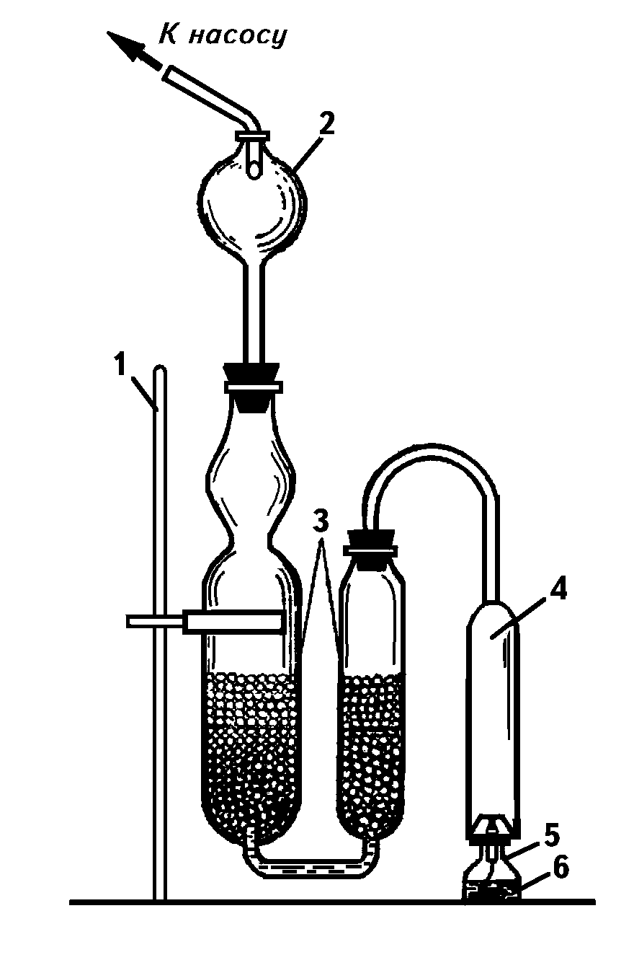
Рисунок 2.5 – Схема установки для определения серы в дизельном топливе ламповым методом:
1 – штатив; 2 – брызгоуловитель;
3 – абсорберы; 4 – ламповое стекло;
5 – лампочка; 6 – исследуемое топливо

б) методика определения______________________________________________
________________________________________________________________________________________________________________________________________________________________________________________________________________________________________________________________________________________________________________________________________________________________________________________________________________________________________________________________________________________________________________________________________________________________________________________________________________________________________________________________________________________________________________________________________________
- Температура помутнения и застывания:
а) схема установки:

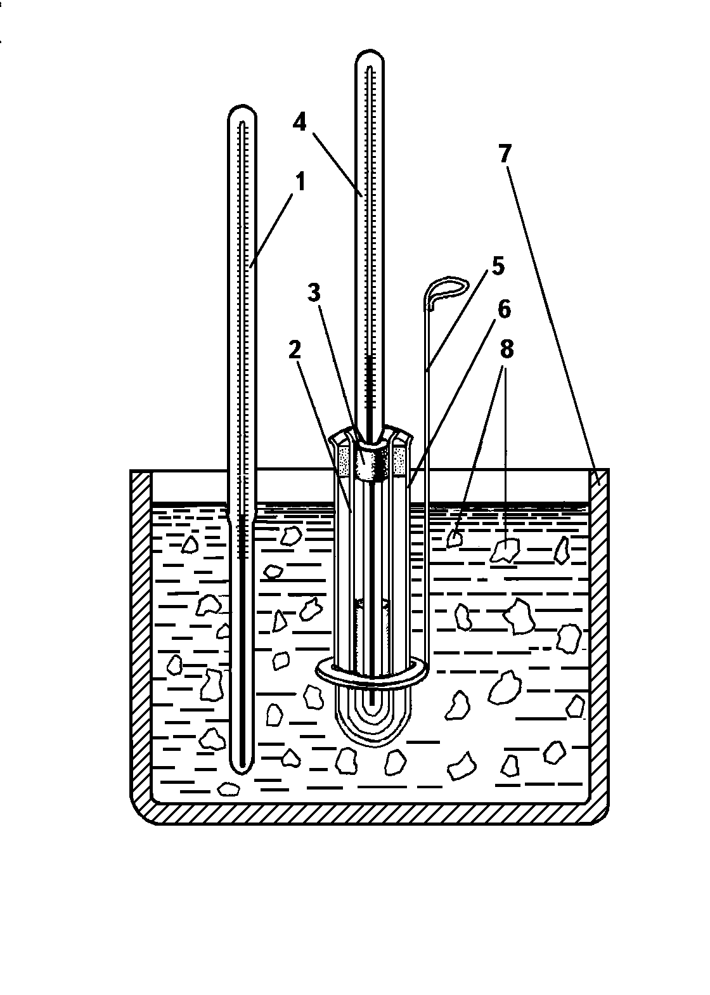
Рисунок 2.6 – Прибор для определения температуры застывания:
1, 4 – термометры;
2, 6 – пробирки;
3 – пробка; 5 – мешалка;
7 – стакан;
8 – охлаждающая смесь

б) методика определения _____________________________________________
________________________________________________________________________________________________________________________________________________________________________________________________________________________________________________________________________________________________________________________________________________________________________________________________________________________________________________________________________________________________________________________________________________________________________________________________________________________________________________________________________________________________________________________________________________
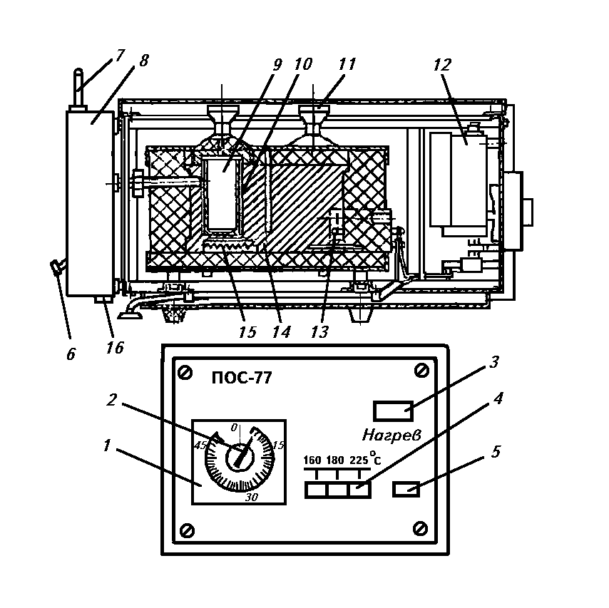

Рисунок 2.7 – Прибор ПОС-77:
1 – сигнальные часы; 2 – ручка пуска часов; 3 – индикатор;
4 – переключатель датчика температур; 5 – выключатель сети; 6 – трубка; 7 – трубка
холодильника; 8 – холодильник; 9 – стакан для топлива; 10 – карман;
11 – крышка; 12 – терморегулятор; 13 – датчик; 14 – термостат; 15 – нагреватель;
16 – пробка

- Марка образца №1 и соответствие основных его показателей требования ГОСТа
Таблица 2.3 – Основные показатели дизельного топлива
Основные  показатели | Образец №1 | Значение ГОСТа  на дизтопливо, (З) | Фактические отклонения от ГОСТа
Цетановое число |  | 45
Вязкость, мм²/с |  | 3,0...6,0 (1,8...5,2)
Температура вспышки, оС |  | менее 40 (35)
Кислотность,  мг КОН/100 мл |  | 5 (5)
Испытания на медную пластинку |  | выдерживает
Температура  помутнения, оС |  | - 5 (- 2,5)
Температура  застывания, оС |  | - 10 (-40)
Плотность, кг/м³ |  | 860 (840)

Заключение по работе №2: ___________________________________________
________________________________________________________________________________________________________________________________________________________________________________________________________________________________________________________________________________________________________________________________________________________________________________________________________________________________________________________________________________________________________________________________________________________________________________________________________________________________________________________________________________________________________________________________________________
Работу выполнил _______________________ «_____»________» 201____
Работу принял _________________________ «_____»________» 201____

ЛАБОРАТОРНАЯ РАБОТА №3

Тема: Комплексная оценка основных свойств
моторного масла

Время ......... ч
Цель работы:
- Закрепление знаний основных марок моторных масел и ГОСТа на них.
- Приобретение навыков по расчету вязкостных показателей масел с помощью номограмм, оценке качества масел и установление условий их применения.

Содержание:
- Изучить приборы и методики определения: вязкости, температуры вспышки, содержания воды и механических примесей.
- Выполнить анализы по определению условной вязкости масла при 50оС, температуры вспышки и содержания в ней воды.
- Перевести условную вязкость масла в кинематическую по таблице 3.1
(см. Приложение).

Последовательность выполнения работы:

- Оценить испытуемый образец масла по внешним признакам (прозрачность, цвет, запах, наличие воды и видимых невооруженным глазом механических примесей).
- Ознакомиться с образцами стандартных моторных масел и сравнить с ними испытуемый образец.
- Определить условную вязкость масла при 50оС.
- Получить от преподавателя значения кинематической вязкости при 50оС и 100оС и по номограмме определить индекс вязкости.
- Определить содержание воды в масле.
- Решить вопрос о применимости масла.
- Оформить отчет и представить его на подпись.

Отчет по лабораторной работе №3
- Оценка образца по внешним признакам:_____________________________
________________________________________________________________________________________________________________________________________________________________________________________________________________________________________________________________________________________________________________________________________________________________________

- Определение условной вязкости при 50оС и перевод в кинематическую вязкость.
Вискозиметр ________________________________постоянная вискозиметра
(водное число)________________________τ₂₀^{Н}₂^{О} = 50,3____________________
Время истечения: 1 опыт ___________________2 опыт____________________
Среднее ________________________________
Условная вязкость при 50 оС ВУ ₅₀ = τ_{ср} /τ₂₀^{Н}₂^{О} =_____________________
Определение условной вязкости: ______________________________________
________________________________________________________________________________________________________________________________________________________________________________________________________________________________________________________________________________________________________________________________________________________________________________________________________________________________________________________________________________________________________________________

Таблица 3.1 – Результаты определения условной вязкости моторного масла
Исследуе-мый нефтепродукт | Температура нефтепро-дукта, оС | Температура нагрева  ванны, оС | Время истечения нефтепродукта, с | Вязкость условная,  ^{о} ВУ | Вязкость кинематичес-кая, мм²/с

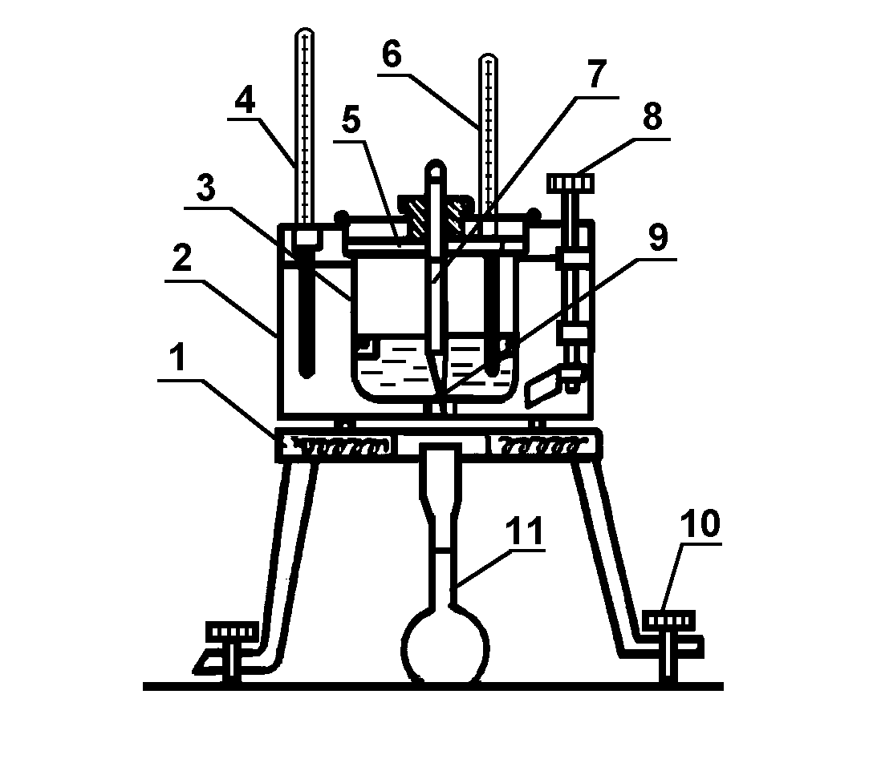
Рисунок 3.1 – Прибор для определения условной вязкости:
1 – электронагреватель; 2 – внешний сосуд; 3 – внутренний сосуд; 4, 6 – термометры; 5 – крышка; 7 – штифт запорный; 8 – мешалка; 9 – калиброванная трубка; 10 – винт установочный; 11 – колба
Кинематическая вязкость (определение)_________________________________
________________________________________________________________________________________________________________________________________________________________________________________________________________________________________________________________________________________________________________________________________________________________________
Пересчет условной вязкости в кинематическую производится по формуле:
ν_{t} = 10⁻⁴ (0,0731·ВУ_{t} – 0,0631/ ВУ_{t})
или по таблице 3.2.
Таблица 3.2 – Перевод условной вязкости в кинематическую
Условные градусы, ^{о} ВУ | Кинематическая вязкость, мм²/с (ν_{t})
3,19  3,31  3,43  3,56  3,68  3,81 | 22,0  23,0  24,0  25,0  26,0  27,0

3. Определение индекса вязкости: _____________________________________
________________________________________________________________________________________________________________________________________________________________________________________________________________________________________________________________________________________________________________________________________________________________________________________________________________________________________________________________________________________________________________________________________________________________________________________________________________________________________________________________________________________________________________________________________________________________________________________________________________________________________________________________________________________________________________________________________________________________________________________________________________________________________________________________________________________________________________________________________________________________________________________________________________________________________________________________________________________________________________________________________________________________________________________________________________________________________________________________________________________________________________________________________________________________________

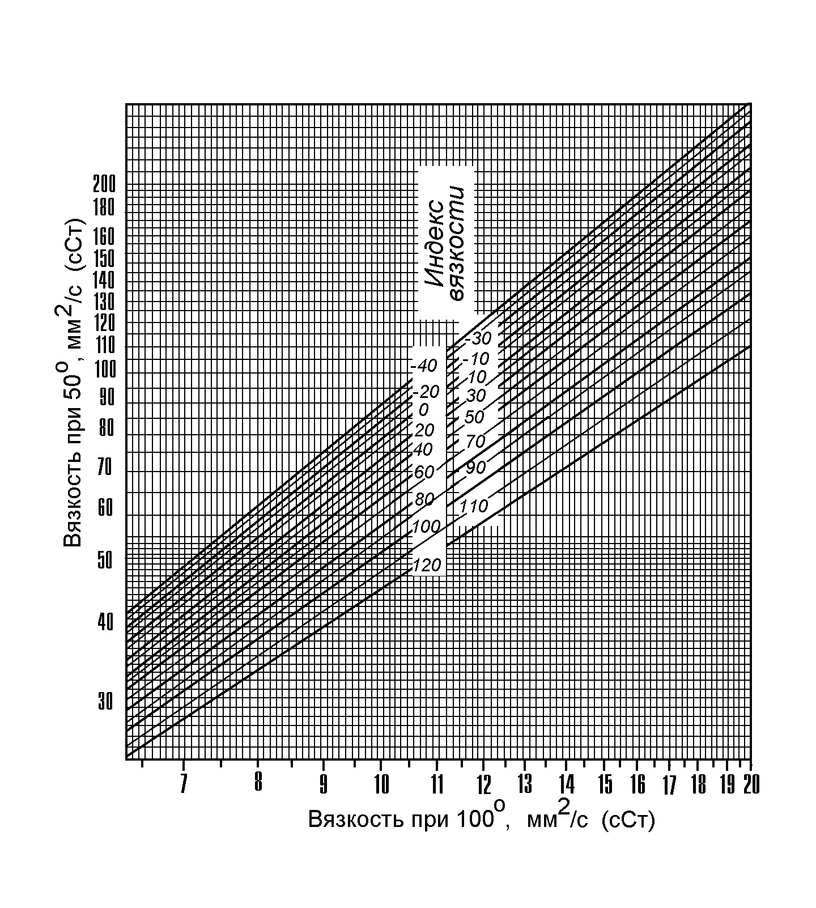
Рисунок 3.2 – Номограмма для определения индекса вязкости

- Содержание воды в масле в процентах:
а) методика определения
W = (V_{в} ·ρ_{в}/ Vм·ρ_{м}) 100,
где W – процент содержания воды в масле;
V_{в –} объем воды в приемнике ловушке, см³;
Vм – навеска масла, взятая для испытания, см³;
ρ_{в} и ρ_{м} – плотность воды и масла (ρ_{в} принять равным 1 г/см³).
________________________________________________________________________________________________________________________________________________________________________________________________________________________________________________________________________________________________________________________________________________________________________________________________________________________________________________________________________________________________________________________________________________________________________________________________________________________________________________________________________
б) схема прибора для определения воды в масле:
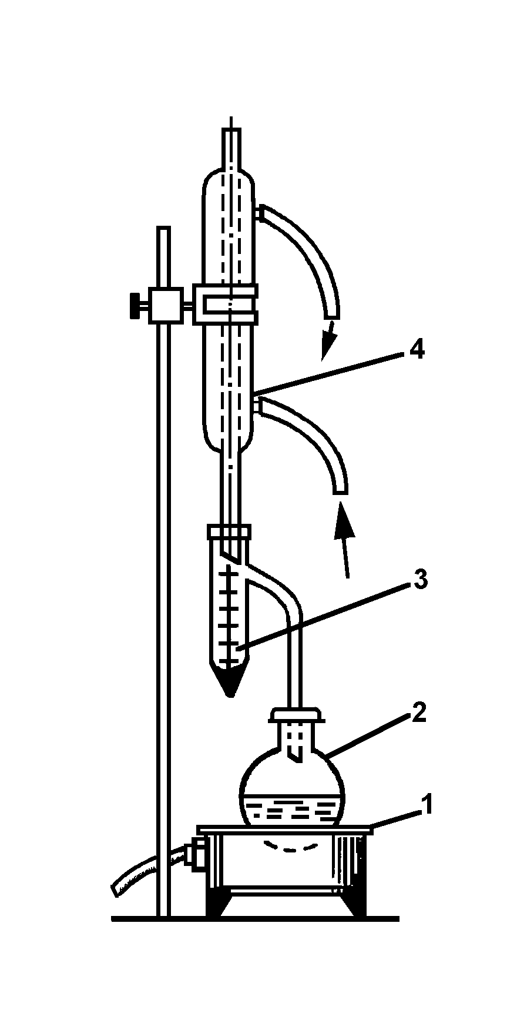
Рисунок 3.3 – Прибор для определения воды в масле:
1 – колбонагреватель;
2 – колба;
3 – приемник-ловушка;
4 – холодильник
Заключение по работе №3:____________________________________________
________________________________________________________________________________________________________________________________________________________________________________________________________________________________________________________________________________________________________________________________________________________________________________________________________________________________________________________________________________________________________________________________________________________________________________________________________________________________________________________________________________________________________________________________________________________________________________________________________________________________________________________________________________________________________________________________________________________________________________________________________________________________________________________________________________________________________________________________________________________________________________________________________________________________________________________________________

Работу выполнил _______________________ «_____»________»201____
Работу принял _________________________ «_____»________»201____

ЛАБОРАТОРНАЯ РАБОТА №4

Тема: Комплексная оценка основных свойств
пластичных смазок
Время ......... ч
Цель работы:
- Закрепление теоретических знаний физико-химических показателей смазок и стандартов на них.
- Ознакомление с методами определения основных параметров пластичных
смазок.
- Приобретение практических навыков по оценке качества смазок и
установление условий их применимости.

Последовательность выполнения работы:
- Оценить испытуемый образец по внешним признакам.
- Ознакомиться с имеющимися в лаборатории образцами стандартных смазок
и сравнить с ними (по внешним признакам) испытуемый образец.
- Определить для образца:
а) однородность,
б) растворимость в воде и бензине;
в) температуру каплепадения смазки;
г) число пенетрации.
По данным ГОСТа установить марку пластичной смазки и сделать заключение.
Оформить отчет и представить его преподавателю.
Отчет по лабораторной работе №4
- Оценка образца по внешним признакам: ___________________________
______________________________________________________________________________________________________________________________________________________________________________________________________________________________________________________________________________________________________________________________________________________________________________________________________________________________________________________
_________________________________________________________________________
- Испытание на растворимость (кратко описать методику выполнения) ________________________________________________________________________
________________________________________________________________________________________________________________________________________________________________________________________________________________________________________________________________________________________________________________________________________________________________________________________________________________________________________________________________________________________________________________________________________________________________________________________________
Результаты испытаний________________________________________________
____________________________________________________________________________________________________________________________________________________________________________________________________________________________________________________________________________________________________
- Температура каплепадения
3.1. Определение температуры каплепадения __________________________
________________________________________________________________________________________________________________________________________________________________________________________________________________________________________________________________________________________________________________________________________________________________________________________________________________________________________________________________________________________________________________________________________________________________________________________________________________________________________________________________________________________________________________________________________________________________________________________________________________________________________________________________________________________________

- Схема установки:
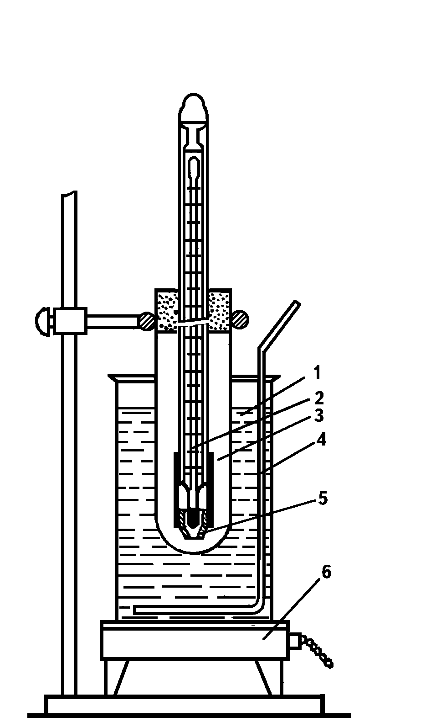
Рисунок 4.1 – Прибор для определения температуры каплепадения:
1 – стакан с водой или глицерином; 2 – специальный термометр с гильзой;
3 – пробирка; 4 – мешалка; 5 – капсуль для испытуемой смазки; 6 – электроплитка
- Результаты опыта каплепадения_________________________________
________________________________________________________________________________________________________________________________________________________________________________________________________________________________________________________________________________________________
- Определение пенетрации (кратко описать методику определения) ________________________________________________________________________
________________________________________________________________________________________________________________________________________________________________________________________________________________________________________________________________________________________________________________________________________________________________________________________________________________________________________________________________________________________________________________________________________________________________________________________________________________________________________________________________________________________________________________________________________________
Схема установки:
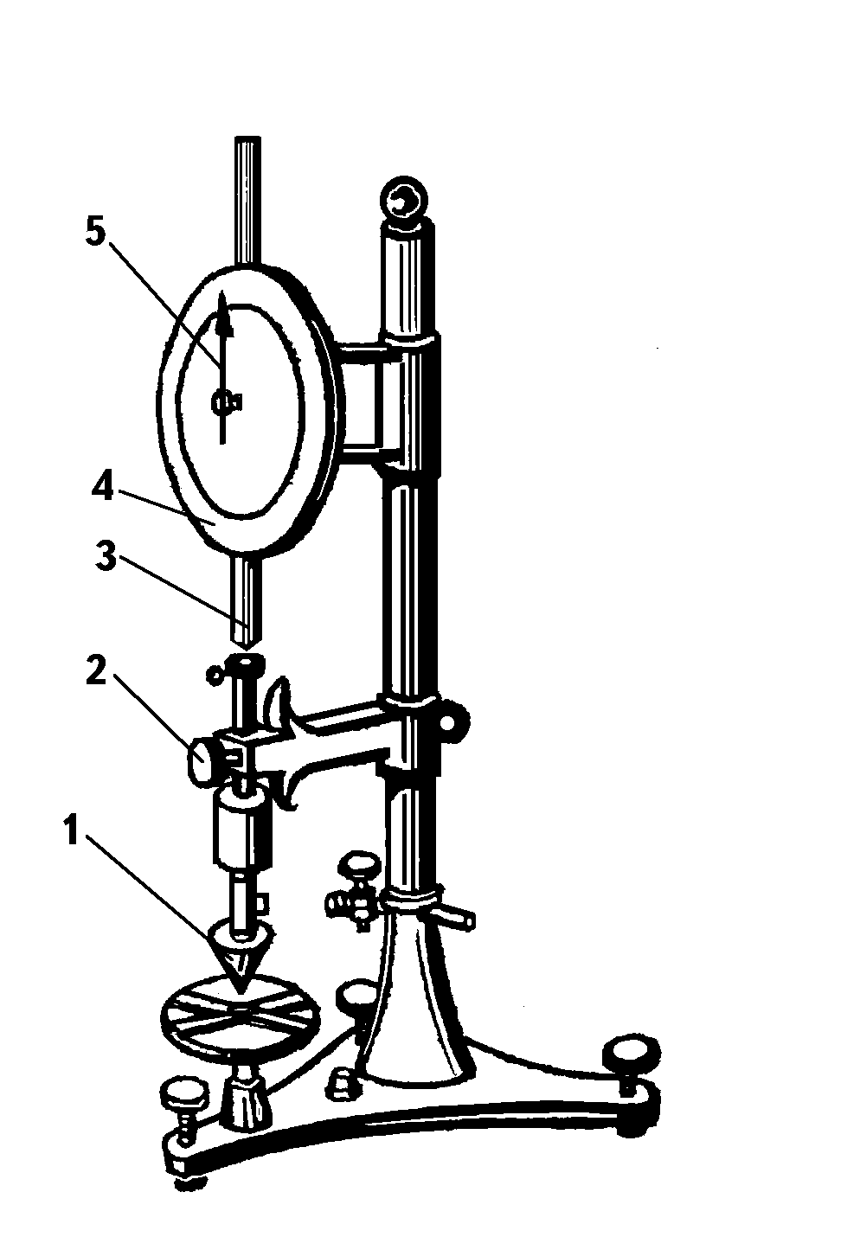
Рисунок 4.2 – Пенетрометр:
1 – конус; 2 – пусковая кнопка;
3 – кремальера; 4 – индикатор; 5 – стрелка

- Марка образца смазки и соответствие основных его показателей
требованиям ГОСТа.
Таблица 1 – Основные показатели пластичных смазок
Основные  показатели | Образец  №1 | Значение ГОСТа  (пресс-солидол «С») | Фактическое отклонение
1. Внешний вид и цвет |  | Однородная мазь, от светло-желтого до коричневого цвета
2. Отношение к воде |  | Водостойкая
3. Температура каплепадения, ^{о}С, не ниже |  | 75^{о}С
4. Пенетрация при 25^{о}С |  | 330...355

Заключение по работе №4:____________________________________________
________________________________________________________________________________________________________________________________________________________________________________________________________________________________________________________________________________________________________________________________________________________________________________________________________________________________________________________________________________________________________________________________________________________________________________________________________________________________________________________________________________________________________________________________________________________________________________________________________________________________________________________________________________________________

Работу выполнил _______________________ «_____»________» 201____
Работу принял _________________________ «_____»________» 201____

Лабораторная работа № 5

Тема: «Определение качества антифриза»

1. Оценке антифриза по внешним признакам
Оборудование:
- стеклянный цилиндр диаметром 40—55 мм;
- химический стакан емкостью 250 мл;
- образец испытуемого антифриза.

Порядок выполнения работы
1. Заполнить стеклянный цилиндр образцом испытуемого антифриза.
2.Не давая ему отстояться, осмотреть образец невооруженным глазом, определив наличие
или отсутствие механических примесей.
3. Результаты оценки записать в отчет.
_____________________________________________________________________________________________________________________________________________________________________________________________________________________________________________________________________________________________________________________________________________________________________________
_________________________________________________________________________

2. Определение состава и температуры застывания антифриза
Оборудование:
- стеклянный цилиндр диаметром 40—55 мм;
- химический стакан емкостью 250 мл;
- гидрометр;
- набор ареометров;
- образец испытуемого антифриза.

Порядок выполнения работы
___________________________________________________________________________________________________________________________________________________________________________________________________________________________________________________________________________________________________________________________________________________________________________________________________________________________________________________________________________________________________________________________________________________________________________________________________________________________________________________________________________________________________________________________________________________________________________________________________________________________________
_________________________________________________________________________

Формула для внесения температурной поправки

$C_{\text{ист}}=С_{t}[1+0,\text{008}(t−\text{20})=$ (1)

где С_{ист} -истинная концентрация этиленгликоля, %; С_{t} –_______________ концентрация этиленгликоля, полученная замером при данной температуре t, %;
t –________ температура, при которой проводился замер, °С;

Произвести расчет по исправлению качества антифриза по формулам:
$X=\frac{a−b}{b−k}V=$ (2)
где Х – количество добавляемого этиленгликоля, мл; V –___________ объем анализируемого образца, мл; a –____________ объемный процент воды в анализируемом образце, %; b – объемный процент воды в исправленном образце, %;
k –________ объемный процент воды в добавляемом этиленгликоле, %.
$U=\frac{c−d}{d}V=$ (3)
где U – количество добавляемой воды, мл; V –________ объем анализируемого образца, мл; c - _________ объемный процент этиленгликоля в анализируемом образце, %;
d - _________ объемный процент этиленгликоля в исправленном образце, %.

Результат испытания записать в отчет.
___________________________________________________________________________________________________________________________________________________________________________________________________________________________
1. По результатам анализов заполнить таблицу по следующей форме.
Указать наименование и марку продукта ______________________________________

Цель работы
Задание
Результаты оценки | Основные показатели качества оцениваемого образца
Результаты оценки | Наименование показателей | По  ГОСТу | Полученные на основании проведенных анализов
Результаты оценки | Цвет
Результаты оценки | Механические примеси
Результаты оценки | Плотность, кг/м³ при 20 °С
Результаты оценки | Концентрация зтипенгликоля, %
Результаты оценки | Температура замерзания, °С
Заключение о пригодности образца к применению

2. По результатам расчета по исправлению качества антифриза заполнить таблицу по форме.

Температура при проведении определения, °С | Показания гидрометра |  |  |  | Температура замерзания по графику или таблице, °С
Температура при проведении определения, °С | при испытании |  | приведенные к 20 °С |  | Температура замерзания по графику или таблице, °С
Температура при проведении определения, °С | концентрация этиленгликоля, % | температура замерзания, °С | концентрация этиленгликоля, % | температура замерзания, °С | Температура замерзания по графику или таблице, °С
Заключение по качеству исправленного антифриза

Заключение по работе № 5 ______________________________________________
______________________________________________________________________
__________________________________________________________________________________________________________________________________________________________________________________________________________________________________________________________________________________________________________________________________________________________________________________________________________________________________________________________________________________________________________________________________________________________________________________________________________________________________________________________________________________________________________________________________________________________________________________________________________________________________________________________________________________________
Работу выполнил ___________________ «________» _________________ 20____ г.

Работу выполнил ___________________ «________» _________________ 20____ г.

ЛАБОРАТОРНАЯ РАБОТА №6

Тема: Контроль качества нефтепродуктов с помощью полевой лаборатории

Общие сведения
Для обеспечения надежной эксплуатации тракторов, автомобилей, комбайнов и другой сельскохозяйственной мобильной и стационарной техники необходим контроль качества топлива и смазочных материалов, которые проводят с целью определения соответствия физико-химических показателей нефтепродуктов требованиям действующих стандартов и технических условий; предупреждения ухудшения их свойств при хранении, своевременного исправления их качества; предъявления претензий нефтеснабжающим организациям за поставку некачественной продукции
и т.д. Нефтепродукты, физико-химические свойства которых не соответствуют стандартам, запрещается применять в технике.
За сохранность качества нефтепродуктов организацию лабораторного или визуального контроля отвечают инженерная служба хозяйства и поставщики. Инженер по эксплуатации МТП проверяет по документам и паспортам нефтепродуктов соответствие ассортимента поставляемых топлив, масел и смазок по данным заявкам и выделенным фондам. По показателям качества нефтепродуктов устанавливает сроки замены масел и смазок, систематизирует отказы техники, связанные с качеством нефтепродуктов. При выявлении некачественных нефтепродуктов совместно
с зав. нефтехозяйством проводится экспресс-методом, визуально или в лаборатории анализ, организует учебу кадров, связанных с доставкой, хранением и отпуском нефтепродуктов, участвует в составлении заявок по ТСМ и нефтеоборудование.
Заведующий нефтехозяйством организует повседневный контроль ТСМ и при получении некондиционных нефтепродуктов докладывает об этом главному инженеру.
Бригадиры тракторных бригад, механики, мастера-наладчики и механизаторы о всех неполадках машин (в том числе и связанных с качеством нефтепродуктов) сообщают инженеру по эксплуатации МТП. Общее руководство контролем качества ТСМ в хозяйстве осуществляет главный инженер.
Районная инженерная служба агропрома разрабатывает мероприятия по организации контроля качества ТСМ, обеспечивает резервуарами и оборудованием, руководит организацией районных лабораторий контроля ТСМ, участвует в решении спорных вопросов между подразделениями агропрома и снабжающими организациями и т.д.
В системе Госагропрома проверку качества ТСМ осуществляет ряд специализированных ММС и научно-исследовательских институтов.
Для контроля качества нефтепродуктов в хозяйственных условиях используются лаборатории: РЛ (ручная лаборатория), ПЛ-ММ (полевая лаборатория),
ЛАОН-2.
РУЧНАЯ ЛАБОРАТОРИЯ (РЛ)
В комплект лаборатории РЛ входят: лот с рулеткой для отбора проб из крупных емкостей; пробоотборники с трубками соответственно для отбора из мелкой тары топлива, масла, смазок; лопатка, отстойник; штатив с нефтеденсиметрами; гидрометр; полевой вискозиметр; реактивы и посуда.
С помощью ручной лаборатории можно определить:
- Высоту слоя воды на дне резервуара. Для этого на линейку наносятся тонким слоем водочувствительная паста или прикрепляется к ней водочувствительная бумага. Пробоотборник опускают в цистерну до дна, затем извлекают и по измененному цвету пасты или бумаги на линейке определяют толщину слоя воды.
- Наличие воды на дне емкости. Несколько кристаллов марганцовокислого калия заворачивают в белую ткань и опускают на дно емкости с выдержкой 3...4 минуты. Марганцовокислый калий не растворяется в нефтепродукте, но хорошо растворяется в воде, поэтому появление малинового цвета на ткани указывает на наличие воды.
- Содержание механических примесей и воды. Исследуемое топливо помешивают и наливают в отстойник до уровня 100 мл и выдерживают 25 минут. Затем определяют количество механических примесей и воды в процентах. Примеси в маслах осаждаются медленно, поэтому их разбавляют бензином. Пробу масла наливают до уровня 25-50 мл, а до 100 мл добавляют чистый бензин. Смесь хорошо перемешивают, и отстойник опускают в теплую воду. Механические примеси и воду можно обнаружить, просматривая образец в пробирке из бесцветного стекла. Если в топливе имеется вода, то топливо мутное. Капля масла, содержащая воду и нанесенная на стекло, в проходящем свете мутная. Наличие воды в масле можно определить пробой на потрескивание. Наливают в пробирку 2...3 мл масла и осторожно ее нагревают. При наличии воды слышно слабое потрескивание, масло пенится.
Механические примеси в масле можно определить и пробой на истирание. Для этого на чистое и плоское стекло наносят 1-2 капли масла и накрывают вторым стеклом. Плотно прижимая их пальцами, смещают стекла относительно друг друга. Если в масле имеются абразивные механические примеси, то слышен скрип.
Для определения в топливе непредельных углеводородов в пробирку наливают 25...50мл топлива и такое же количество водного раствора марганцовокислого калия (розового цвета) тщательно перемешивают и дают отстояться. Если розовый водный слой изменится на желтый, то в топливе имеются непредельные углеводороды. Такое топливо непригодно к длительному хранению.
4. Для определения плотности нефтепродуктов лаборатория РЛ снабжена набором нефтеденсиметров, для определения температуры застывания антифриза – гидрометром; для определения кинематической вязкости масла – полевым вискозиметром типа ПВ-3.
ЛАБОРАТОРИЯ ЛАОН-2
Лаборатория ЛАОН-2 предназначена для проведения анализов в основном отработанных нефтепродуктов экспресс-методами. Она представляет собой набор оборудования, химико-лабораторной посуды и реактивов, приборов, размещенных в переносном ящике.
Лаборатория ЛАОН-2 позволяет проводить отбор проб из любой тары, замер высоты топлива, плотности и определять следующие показатели:
– внешний вид, прозрачность, цвет – визуально;
– плотность – в пределах 670...990 кг/м3;
– вязкость условную;
– содержание воды – в пределах 0,10...10 %;
– содержание механических примесей – визуально;
– температуру вспышки в открытом тигле до 360 ^{о}С.

ПОЛЕВАЯ ЛАБОРАТОРИЯ ПЛ-2М
Полевая лаборатория ПЛ-2М предназначена для анализов топлива и смазочных материалов по методам испытаний в соответствии с ГОСТ. Корпус лаборатории и дверцы разделены перегородками на 26 отделений, в которых размещены приборы, посуда и химические реактивы. Перечень анализов, выполняемых лабораториями РЛ, ЛАОН-2 и ПЛ-2М, приведен ниже.
Перечень анализов, выполняемых лабораториями

Примечание: «+» – анализ проводится; « – » – анализ не проводится

ЛАБОРАТОРНАЯ РАБОТА №7

Тема: Подбор комплекса нефтепродуктов
и составление технологической карты смазки машины
Время ......... ч
Цель работы: овладение навыками подбора топлива, смазочных материалов и технических жидкостей для заданной марки машины.
Задача работы:
На основании полученных теоретических и практических знаний по топливу, смазочным материалам и специальным жидкостям студент должен с помощью справочной литературы для заданной марки машины установить степень форсированности двигателя трактора (автомобиля), конструктивные особенности КПП, ведущих мостов, конечных передач, тормозной системы, гидросистемы и других механизмов и подобрать, с учетом условий эксплуатации (лето, зима), необходимые нефтепродукты и технические жидкости и занести в таблицу.

Технологическая карта смазки для машины
Марка машины ________________Марка двигателя_____________
Наименование узла,  механизма, системы | Форсированность двигателя, тип зацепления заднего моста | Марка нефтепродукта или техн. жидкости и срок работы до замены
Наименование узла,  механизма, системы | Форсированность двигателя, тип зацепления заднего моста | Летом |  | Зимой
Наименование узла,  механизма, системы | Форсированность двигателя, тип зацепления заднего моста | Марка | Срок замены | Марка | Срок замены
1. ДВИГАТЕЛЬ
а) система охлаждения;
б) система смазки;
в) система питания;
г) подшипник вентилятора;
подшипник генератора;
выжимной подшипник
муфты сцепления

2. Трансмиссия
а) коробка передач;
б) карданный вал;
в) задний мост;
г) конечная передача;
д) подшипники передних колес;
е) подшипники задних колес;
ж) опорные катки;
з) поддерживающие ролики;
и) шарнирные соединения;
к) рулевая колонка;
3. ГИДРОСИСТЕМА
4. Тормозная система

Работу выполнил _______________________ «_____»________»201____
Работу принял _________________________ «_____»________»201____

П р и л о ж е н и я
Приложение 1
Основные показатели автомобильных бензинов (ГОСТ 2084-77)

П о к а з а т е л и | А-72 |  | А-76 |  | АИ-93 |  | АИ-98
П о к а з а т е л и | летний | зимний | летний | зимний | летний | зимний | АИ-98
Октановое число, не менее:  – по моторному методу  – по исследовательскому методу | 72  не норм. | 72  не норм. | 76  не норм. | 76  не норм. | 85  93 | 85  93 | 89  98
Масса свинца в этилированном бензине, г/кг | – | – | 0,24 | 0,24 | 0,50 | 0,50 | 0,50
Фракционный состав, темп. ^{О}С:  Начало кипения не ниже:  – выкипания 10 % (не выше)  – выкипания 10 % (не выше)  – выкипания 10 % (не выше)  – конца кипения (не выше)  Остаток, % (не более)  Остаток + потери, % | 35  70  115  180  195  1,5  4,0 | не норм.  55  100  160  185  1,5  4,0 | 35  70  115  180  195  1,5  4,0 | не норм.  55  100  160  185  1,5  4,0 | 35  70  115  180  195  1,5  4,0 | не норм.  55  100  160  185  1,5  4,0 | 35  70  115  180  195  1,5  4,0
Давление насыщенных паров, мм рт.ст./гПа (не более) | 500...700  670...930 |  | 500  670 | 500-700  670-930 | 500  670 | 500-700  670-930 | 500  670
Кислотность, мг КОН на 100 мл бензина (не более) | 3,0 | – | 3,0 | – | 3,0 | – | 3,0
Содержание фактических смол, мг/100 мл (не более) | 10 | 10 | 10 | 10 | 7 | 7 | 7
Индукционный период,  мин., (не более) | 600 | 600 | 900 | 900 | 900 | 900 | 900
Содержание серы, % (не более) | 0,12 | 0,12 | 0,10 | 0,10 | 0,10 | 0,10 | 0,10
Содержание:  – водорастворимых щелочей  – механических примесей  и воды | о т с у т с т в и е  о т с у т с т в и е
Цвет | бесцветный или желтоватый |  | желтый |  | оранжево-красный |  | синий

Приложение 2
Основные показатели дизельных топлив (ГОСТ 305-82)
П о к а з а т е л и | М а р к а т о п л и в а
П о к а з а т е л и | Л | З |  |  | А
Цетановое число, не более | 45 | 45 |  |  | 45
Фракционный состав, ^{о}С  – 50% (не выше);  – 90% (не выше) | 285  360 | 280  340 |  |  | 255  330
Кинематическая вязкость при 20^{о}С, мм²/с | 3,0...6,0 | 1,8...5,0 |  |  | 1,5...4,0
Кислотность, мг КОН/100 мл,  (не более) | 5,0 | 5,0 |  |  | 5,0
Зольность, % (не более) | 0,01 | 0,01 |  |  | 0,01
Температура застывания:  – умеренная зона (не выше);  – холодная зона (не выше) | –10  – | –35  –45 |  |  | –  –55
Температура вспышки в закрытом  тигле, ^{о}С (не ниже) | 40 | 35 |  |  | 30
Массовая доля серы, %  – в топливе вида I (не более);  – в топливе вида II (не более) | 0,2  0,5 | 0,2  0,5 |  |  | 0,2  0,4
Массовая доля меркоптановой серы, % (не более) | 0,01 | 0,01 |  |  | 0,01
Испытание на медной пластинке | в ы д е р ж и в а е т
Содержание водорастворимых кислот и щелочей | о т с у т с т в и е
Концентрация фактических смол, мг на 100 мл топлива (не более) | 40 |  | 30 |  | 30
Кислотность, мг КОН на 100 мл топлива (не более) | 5 |  | 5 |  | 5
Йодное число, г йода на 100 г топлива (не более) | 6 |  | 6 |  | 6
Содержание механич. примесей и воды | о т с у т с т в и е
Плотность при 20 ^{о}С, кг/м³ (не более) | 860 |  |  | 840 | 830

Приложение 3
Основные показатели моторных масел для
карбюраторных двигателей
Показатели | М8-А | М8-Б₁ | М8-В₁ | М8-Г₁ | М6_{з/}10Г₁ | М12-Г₁
- Кинематическая вязкость, мм²/с:  – при 100^{о}С, (не более);  – при 0^{о}С;  – при -18^{о}С | 8±0,5  1200  – | 8±0,5  1200  – | 8±0,5  1200  – | 8±0,5  –  – | 8±0,5  1000  10400 | 8±0,5  –  –
2. Индекс вязкости  (не менее) | 90 | 90 | 90 | 100 | 125 | 95
3. Температура вспышки  в открытом тигле, ^{о}С  (не ниже) | 200 | 200 | 200 | 210 | 210 | 220
4. Температура застывания, ^{о}С (не выше) | –25 | –25 | –25 | –30 | –32 | –20
5. Щелочное число, мг КОН на 1 г масла (не менее) | 1,2 | 3,4 | 4,0 | 8,5 | 10,5 | 8,5
6. Сульфатная зольность, % (не более) | – | 1,0 | 0,95 | 1,3 | 1,65 | 1,3
- Содержание активных элементов, % (не менее):  – кальция;  – бария;  – цинка;  – фосфора | –  0,270  0,020  0,260 | 0,06  0,270  0,05  0,06 | 0,16  –  0,09  0,09 | 0,23  –  0,10  0,10 | 0,30  –  0,10  0,10 | 0,23  –  0,10  0,10
- Массовая доля, %:  – механических примесей (не более)  – воды | 0,015  с л е д ы
9. Плотность при 20 ^{о}С, кг/м³ (не более) | 900

Приложение 4
Основные показатели моторных масел для
автотракторных дизелей
Показатели | М8-В₂ | М10-В₂ | М8-Г₂ | М10-Г₂ | М8-Г₂ | М10-Г₂к
- Кинематическая вязкость, мм²/с:  – при 100^{о}С  (не более);  – при 0^{о}С | 8 ±0,5  1200 | 11±0,5  – | 8±0,5  1200 | 11±0,5  – | 8±0,5  1200 | 11±0,5  –
2. Индекс вязкости (не менее) | 90 | 90 | 90 | 90 | 95 | 90
3. Температура вспышки в открытом тигле, ^{о}С (не ниже) | 200 | 205 | 200 | 205 | 200 | 205
4. Температура застывания, ^{о}С (не выше) | –25 | –15 | –25 | –10 | –30 | –15
5. Щелочное число, мг КОН на 1 г масла (не менее) | 3,5 | 3,5 | 6,0 | 6,0 | 6,0 | 6,0
6. Сульфатная зольность, % (не более) | 1,3 | 1,3 | 1,65 | 1,65 | 1,15 | 1,15
- Содержание активных элементов, % (не менее):  – кальция;  – бария;  – цинка;  – фосфора | 0,08  0,18  0,05  0,05 | 0,08  0,18  0,05  0,05 | 0,15  0,45  0,06  0,06 | 0,15  0,45  0,06  0,06 | 0,19  –  0,05  0,05 | 0,19  –  0,05  0,05
- Массовая доля, %:  – механических примесей (не более);  – воды | 0,015  с л е д ы
9. Плотность при 20 ^{о}С, кг/м³, (не более) | 905

Приложение 5
Основные показатели пластичных смазок
Смазка | П о к а з а т е л и
Смазка | пенетрация при 25^{о}с | коллоидная стабильность, % | температура каплепадения, ^{о}с | температурный диапазон применения, ^{о}с
Солидол С | 270...330 | 1...5 | 85...105 | от –20 до 65
Пресс-солидол С | 330...360 | 2..10 | 85...95 | от –30 до 50
Графитная УСсА | 250...270 | 0,5...4 | 77...90 | от –20 до 65
Литол 24 | 220...250 | 8...12 | 185...205 | от –40 до 130
Фиол-1 | 310...340 | 15...20 | 185...200 | от –40 до 120
Униол-1 | 280...320 | 2...7 | 230...260 | от –30 до 150
Циатим-221 | 280...320 | 4...7 | 200...220 | от –60 до 150
Циатим-201 | 290...320 | 16...30 | 175...190 | от –60 до 90
Лита | 290...320 | 15...20 | – | –
Смазка №158 | 305 | 8...15 | 140...160 | от –40 до 120
КСБ | 245...275 | 4...8 | 150...190 | от –30 до 110

Приложение №6

Таблица 1 - Плотность и температура замерзания смесей технического этиленгликоля и воды

Концентрация этиленгликоля, % | Плотность, кг/м³ | Температура замерзания, °С | Концентрация этиленгликопя, % | Плотность, кг/м³ | Температура  замерзания, °С
26,4 | 1034,0 | -10 | 65,3 | 1085,5 | -65
27,2 | 1037,6 | -12 | 65,6 | 1086,0 | -66
29,6 | 1041,0 | -14 | 66,0 | 1086,3 | -67
32,0 | 1044,3 | -16 | 66,3 | 1086,6 | -68
34,2 | 1048,0 | -18 | 68,5 | 1088,8 | -66
36,4 | 1050,6 | -20 | 69,6 | 1090,0 | -64
38,4 | 1053,3 | -22 | 70,8 | 1091,0 | -62
40,4 | 1056,0 | -24 | 72,1 | 1092,3 | -60
42.2 | 1058,6 | -26 | 73,3 | 1093,7 | -58
44,0 | 1060,6 | -28 | 74,5 | 1094,7 | -56
45,6 | 1062,7 | -30 | 75,8 | 1096,0 | -54
47,0 | 1064,3 | -32 | 77,0 | 1097,3 | -52
48,2 | 1066,3 | -34 | 78,4 | 1098,3 | -50
49,6 | 1068,0 | -36 | 79,6 | 1099,7 | -48
51,0 | 1069,6 | -38 | 81,2 | 1100,7 | -46
52,6 | 1071,3 | -40 | 82,5 | 1102,3 | -44
53,6 | 1072,6 | -42 | 83,9 | 1103,3 | -42
54,6 | 1074,0 | -44 | 85,4 | 1104,3 | -40
55,6 | 1075,3 | -46 | 86,9 | 1105,4 | -38
56,8 | 1076,6 | ^8 | 88,4 | 1106,6 | -36
58,0 | 1078,0 | -50 | 90,0 | 1107,7 | -30
59,1 | 1079,0 | -52 | 91,5 | 1108,7 | -36
60,2 | 1080,3 | -54 | 93,0 | 1109,6 | -34
61,2 | 1081,3 | -56 | 94,4 | 1110,3 | -32
62,2 | 1082,3 | -58 | 95,0 | 1110,5 | -28
63,1 | 1083,3 | -60 | 95,5 | 1110,7 | -27
64,0 | 1084,3 | -62 | 96,4 | 1111,0 | -24
64,8 | 1085,0 | -64 | 97,0 | 1111,6 | -22
 |  |  | 97,8 | 1112,0 | -20

Л И Т Е Р А Т У Р А

О С Н О В Н А Я
1. Лышко, Г.П. Топливо и смазочные материалы / Г.П. Лышко. – М.: Агропромиздат, 1985.
2. Итинская, Н.И. Автотракторные эксплуатационные материалы / Н.И. Итинская, Н.А. Кузнецов: 3-е изд., перераб. и доп. – М.: Агропромиздат, 1987.
3. Кобозев А.К. Топливо, смазочные материалы и технические жидкости /А.К.Кобозев, Н.Ф.Булахов, В.Р.Марков, В.С.Койчев: - Агрус.: - Ставрополь, 2006,-214 с.
4. Кобозев А.К. Топливо и смазочные материалы/А.К.Кобозев, Н.Ф.Булахов, А.В.Тарасов, В.С.Койчев:-Агрус.:-Ставрополь, 2007,-108 с.
5. Кузнецов, А.В. Практикум по топливу и смазочным материалам / А.В. Кузнецов, М.А. Кульчев. – М.: Агропромиздат, 1987.
6. Кузнецов, А.В. Топливо и смазочные материалы / А.В. Кузнецов. – М.: Колос, 2004, - 198 с.
7. Стуканов В.А. Автомобильные эксплуатационные матермалы: Учебное пособие / В.А. Стуканов: - М.: ИД «Форум» - Инфра – М, 2009, - 303 с.

Д О П О Л Н И Т Е Л Ь Н А Я
1. Григорьев, М.А. Качество моторного масла и надежность двигателей / М.А. Григорьев, Б.М. Бунаков, В.А. Долецкий. – М.: Издательство стандартов, 1981.
2. Едигаров С. Г. Проектирование и эксплуатация нефтебаз /С.Г.Едигаров, В.М. Михайлов, А.Д.Прохоров, В.А. Юфин. – М.: Недра, 1982, 280 с.
3. Итинская, Н.И. Справочник по топливу, маслам и техническим жидкостям / Н.И. Итинская, Н.А. Кузнецов. – М.: Колос, 1982.
4. Колесник, П.А. Материаловедение на автомобильном транспорте / П.А. Колесник. – М.: Транспорт, 1984.
5. Колобов, М.П. Эксплуатационные материалы для автомобилей и специальных машин: Учебное пособие / М.П. Колобов. – М.: ДОСААФ, 1987.
6. Нефтепродукты в сельскохозяйственном производстве. Справочник. – М.: Колос, 19796. Павлов, В.П. Автомобильные эксплуатационные материалы / В.П. Павлов, П.П. Заскалько. – М.: Транспорт, 1982.
7. Покровский Г.П. Топливо, смазочные материалы и охлаждающие жидкости / Г.П. Покровский. – М.: Машиностроение, 1985.

С О Д Е Р Ж А Н И Е
ТЕХНИКА БЕЗОПАСНОСТИ и противопожарные мероприятия
ПРИ ПРОВЕДЕНИИ ЛАБОРАТОРНЫХ РАБОТ 6
ЛАБОРАТОРНАЯ РАБОТА №1 10

Тема: Комплексная оценка основных свойств бензина
и его пригодности для применения в ДВС 10
ЛАБОРАТОРНАЯ РАБОТА №2
Тема: Комплексная оценка основных свойств дизельного топлива
и его пригодности для применения в ДВС 21
ЛАБОРАТОРНАЯ РАБОТА №3
Тема: Комплексная оценка основных свойств моторного масла 30
ЛАБОРАТОРНАЯ РАБОТА №4
Тема: Комплексная оценка основных свойств пластичных смазок 38
ЛАБОРАТОРНАЯ РАБОТА №5
Тема: «Определение качества антифриза»………………………………………42
ЛАБОРАТОРНАЯ РАБОТА №6
Тема: Контроль качества нефтепродуктов с помощью
полевой лаборатории 45
ЛАБОРАТОРНАЯ РАБОТА №7
Тема: Подбор комплекса нефтепродуктов и составление
технологической карты смазки машины 47
П ри л о ж е н и я 49
Л И Т Е Р А Т У Р А 55

